管理体系审核记录表
过程与活动、  抽样计划 | 涉及  条款 | 受审核部门：采购部 主管领导：江佳鑫 陪同人员 张行蓉 | 判定
 |  | 审核员： 周涛、林宏伟 审核时间： 2021.07.02
 |  | 审核条款： En: 5.3；6.2；8.1；8.3
了解部门基本情况；的岗位设置；  职责和权限  查能源目标、指标及其实现的策划  运行的策划和控制、  查能源采购；  查能源运行策划和控制 | En: 5.3  En:6.2  En:8.1  En:8.1 | 本部门共有4人，设2个岗位，经理岗位（1人），采购岗位（3名采购员）  主要负责公司能源采购、生产设备及其备品配件的采购，以确保采购设备和服务的能源性能。  出示有部门能源职责规定及岗位职责规定，内容基本符合要求。  出示部门分解目标指标，涉及能源的主要有：  - 确保公司生产能源供给100%充分；  - 确保采购设备能源性能满足，合规合法；  公司要求各部门每月对目标指标完成情况进行检查考核，经查本部门2020年度和2021年1-5月  能源各项目标指标全部完成。  本部门策划编制了《能源采购控制程序》，内容规定了公司能源采购和生产设备及其备品配件采购  的控制要求，以确保采购的能源及其生产设备、备品配件满足能源性能的有效性。  公司主要需求能源品种有2种：电力和天然气，其中电和水均通过温岭市政府专业公司进行购买。进入公司均以流量计、电表、水表计量数值进行核算。  抽查原材料采购，从节约能源的角度出发，按年度与供方签订“原材料供用合同”，确认原材料实际供应量。  抽查与（原材料出卖方）有限公司签订的《2020年度原材料供用合同》  如下图：  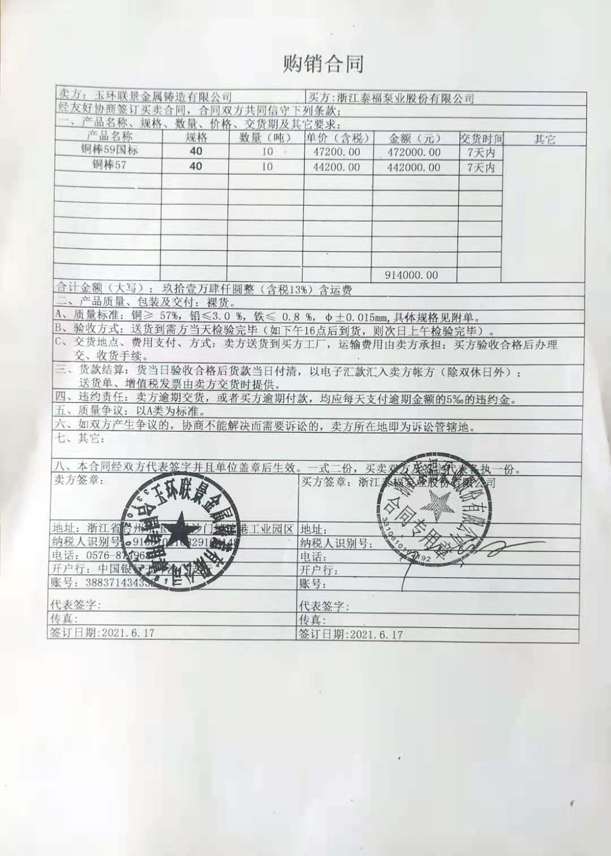  本部门建立了《合格供方名录》，合格供方评价准则包含有清洁能源、设备及其备品配件的能效  要求等等，根据评价准则每二年组织一次评价。  查看《供方评价记录》，包括有原材料供方、电供方、水供方以及相应的设备及其备品配件供方。  本部门要求员工照明灯不用时及时将电源关闭， 电脑不使用时及时将电源关闭，电脑设置休眠功  能， 夏天空调设置26度以上。  办公区张贴节约用电和节约用水的宣传标识。能够做到人走灯息、空调在26度以上，没有发现  长明灯、长流水现象。 | y

过程与活动、  抽样计划 | 涉及  条款 | 受审核部门：生产部 主管领导：徐军武、申修义 陪同人员：张行蓉 | 判定
 |  | 审核员：周涛、林宏伟 审核时间：2021.7.3
 |  | 审核条款：5.3 /6.2 /6.3/6.4/6.5/6.6/7.4/8.1/10.1/10.2
组织的岗位、职责权限 | En5.3 | 徐经理介绍：  生产部设5个车间：铝压铸车间，冲压车间，注塑车间，电泳车间，包装车间。采用两班倒。生产部有职能说明书。  职责：根据相关部门的要求，及时上报各类生产信息（如产能、员工变化情况、生产情况等）。  保质、保量如期完成订单生产、产品打样等工作；  根据公司实际产能及在产订单生产进度，答复计划物控部的订单交期询问。  根据生产计划、生产任务单，组织安排订单生产，协调各车间的生产进度；  制定订单生产计划及编制生产日报表，并上报相关人员。  协助订单生产的制程（包括工序及半成品）检验，及时上报制程检验中发现的问题；  配合做好客户投诉调查处理的相关工作。  根据设计的要求，参与技术品管圈的相关工作，并配合质检科做好品质工程相关工作。  经理对职责基本明确清晰。 | y
能源目标\能源指及其实现的策划 | En6.2 | 公司2020的能耗指标：单位产品能耗＜1.43kgce/台。  因从2020年10月份开始利用天然气，因此要进行归一化计算  2020年1-9月份在没有利用天然气的情况下的各种能耗分别：  电力12060153kwh、水21512吨、柴油59.82吨；  折算成标煤为：电力1482192.8kgce、水1843.58kgce、柴油87163.72kgce。  2020年1-9月份综合能耗为：1571200kgce  2020年1-9月份单位产品综合能耗为：1.47kgce/台  2020年10-12月份在利用天然气的情况下的各种能耗分别：  电力4646997kwh、水13459吨、柴油4.77吨、天然气127983m³；  折算成标煤为：电力571115.93kgce、水1153.44kgce、柴油6950.367kgce、天然气170217.39kgce。  2020年10-12月份综合能耗为：749437.13kgce  2020年10-12月份单位产品综合能耗为：1.55kgce/台  从上述可以看出，利用天然气后单位产品综合能耗明显增加了。  2021年在能源品种没有变化的情况下，2021年的能耗目标为1.55kgce/台  2021年1-5月份，总用电7792062kwh，水14296t、柴油7.83t、天然气270359m³。  折合标煤：电957644.42kgce、水1225.16kgce、柴油11408.31kgce、天然气359577.47kgce。  综合能耗1329855.36kgce，单位产品综合能耗1.74（kgce/台）；  有上述可以看出，2021年1-5月份的能耗是超目标的，需要进行原因分析。  原因分析：从2020年10月份开始利用天然气在铸铝炉、电泳烤箱等设备代替一部分电力，在开始使用天然气时由于对天然气的使用了解不是很好，在操作时不熟悉如何节约天然气。  在综合计算后发现单位产品综合能耗增加了，但是从电力和天然气的价格来计算，由于天然气的价格比电力要便宜，总体计算后，利用天然气要比电力节约成本。 | y
能源评审 | En6.3 | 提供：“浙江泰福泵业股份有限公司能源评审报告”2021年5月10；内容包括：  - 能源评审基础信息（目的和范围和边界、评审期、公司能源使用基本情况、淘汰能耗落后工艺、设备概况等）; 公司管理体系覆盖范围包括：水泵生产和销售所涉及的能源管理的能源购入、能源转换、能源分配传输和能源使用活动。  评审期：2020年1月1日～2020年12月31日。  基准期：2019年1月1日～2019年12月31日生产周期内平均值  - 能源管理状况评审（能源方针目标、能源管理组织及职责、能源管理制度、能源管理、能源计量、能源统计管理、能源定额管理、近三年生产和节能技改项目等）；  - 能源利用状况评审（能源消耗结构分析、用能设备能耗分析等）；  - 节能潜力分析和能源绩效优先改进机会识别（管理改进方法、项目改进方法）；  - 未来能源的消耗分析；  - 能源评审输出（能源绩效参数、能源基准和能源目标指标、影响主要能源使用的相关变量和参数控制）；  - 结论和建议（总体评价、建议）  以上内容基本满足标准要求。
能源绩效参数、能源基准的确定 | En6.4/  6.5 | 该企业根据2018年、2019年、2020年的生产经营情况进行分析，确定2020年的单位产品能耗为＜1.43kgce/台。  企业制定的能源绩效参数为：电消耗总量（万Kwh）、和单位产品综合电耗（kwh/t）  能源基准以上年度实际发生值为基准。  根据能源评审报告分析：2020年浙江泰福泵业股份有限公司的能源绩效参数和能源基准确定如下;  序号 级别 能源绩效参数 单位 能源基准 （2019年） 能源目标 (2020) 完成时间 备注  1 公司级 总能耗 Kgce 1935574.16 2320630.77  单位产品综合能耗 Kgce/台 1.43 1.43 2020.12
能源数据的收集策划 | En6.6 | 该企业根据能源统计和能源核算以及成本考核等因素，对能源数据的收集进行了策划，并通过生产统计表（日报表）的形式予以展示，按照数据收集策划的要求对能源消耗进行成本核算和考核，基本满足企业能源管理的要求。  但企业并未形成文件化或准则要求，建议企业逐步改进，已与企业进行沟通。 | y
运行控制、沟通 | En7.4/  6.6/  8.1/9.1.1 | 浙江泰福泵业股份有限公司是一家专业研发、生产和销售水泵的企业，公司产品广泛应用于水泵等各个环节。引进美国、德国的先进技术和设备,为国内外水泵行业客户提供高品质、可循环使用的水泵。泰福水泵在发展历程中，秉承“质量和创新是企业生命线”的理念形成具有专业技术的设计团队，配备专业的材料检测室、运输包装实验室，为客户设计和定制实用、安全、经济的整体包装解决方案。  通过运用多个数据化管理系统，形成产、供、销科学之规划和管理，并可以完全根据客户之不同要求 设计、生产和安装，以此满足客户需要。  一、工艺流程：  - 生产工艺流程图：  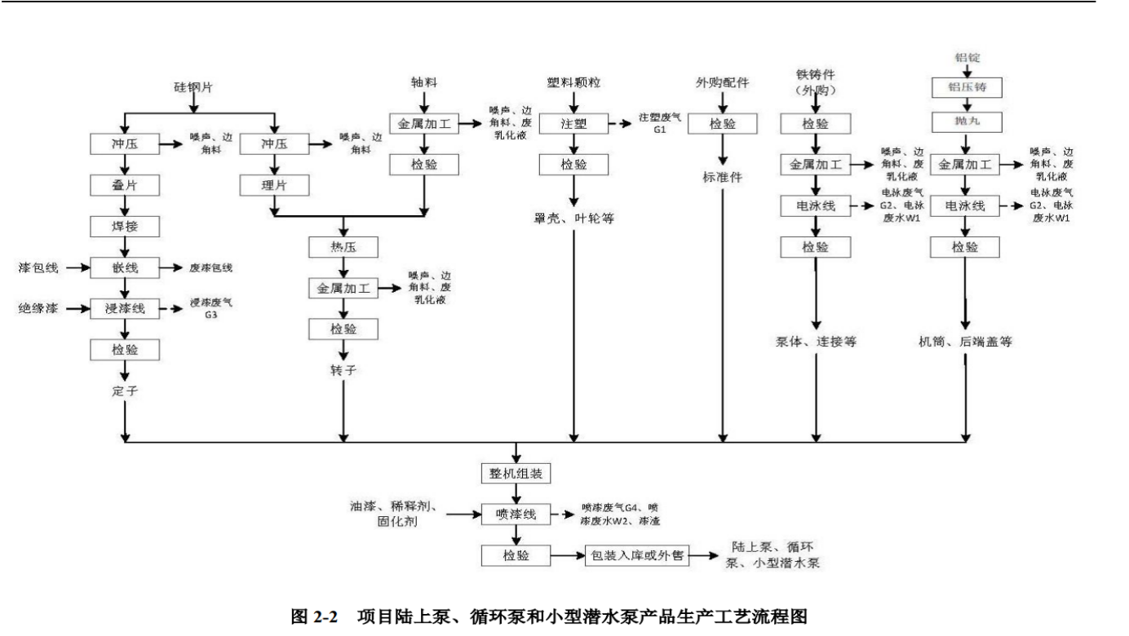  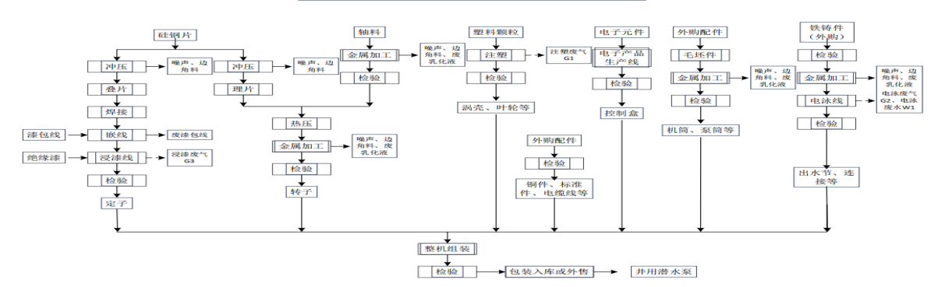  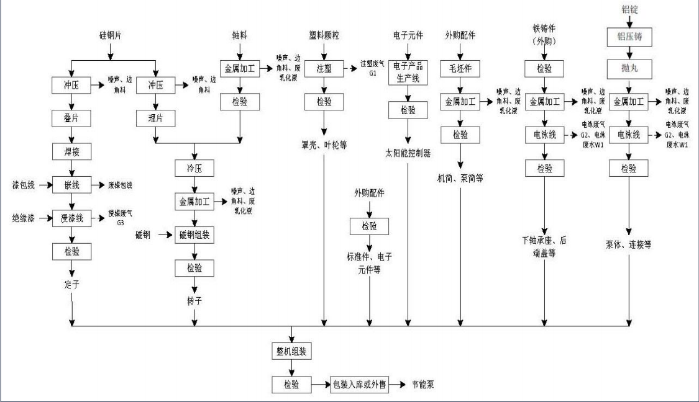  - 生产控制情况：  抽查：2020年12月1号份生产统计表（日报表）和2020年12月份生产统计表（日报表）分析当月能耗与产品的消耗等数据，对能源消耗进行控制。  三、设备管理  提供：设备管理制度及生产设备台账，编制了设备管理制度和生产设备台账，记录主要用能设备85台，对主要耗能设备进行识别，  未对主要耗能设备的能耗情况进行测试。——问题项  主要耗能设备  集中化铝炉、燃气式保温炉、压铸机、高速冲床、化铝电炉等  四、能源计量管理：  提供：测量设备管理台账见下图  序号 能源计量类别 进出用能单位 进出主要次级用能单位 主要用能设备  应装数 安装数 应配备率 配备率 完好率 应装数 安装数 应配备率 配备率 完好率 应装数 安装数 应配备率 配备率 完好率  台 台 ％ ％ ％ 台 台 ％ ％ ％ 台 台 ％ ％ ％  1 水 1 1 100 100 100 0 0 0 0 0 0 0 0 0 0  2 电 1 1 100 100 100 5 5 100 100 100 0 0 0 0 0  合计 2 2 100 100 100 0 0 0 0  电表配备不符合要求（已经购买电表，正在安装）  五、淘汰能耗落后工艺、设备概况  按照国家政策法规文件识别浙江泰福泵业股份有限公司无相关能耗落后的工艺，也无淘汰落后设备。  - 能源绩效  2019年公司生产能源消耗实际情况：  月份 电：数量（度） 水：数量(吨) 柴油：数量（吨） 产量(台) 产值（千元）  1 1222650 1452 4.95 92050 25933  2 903010 3.625 35807 8991  3 985190 2175 9.38 86198 25298  4 1023280 1519 8.395 121805 35507  5 1259250 1465 4.945 128908 36211  6 1221390 2275 9.335 128450 36064  7 1380280 2248 9.785 105755 33814  8 1329270 7.25 120523 32378  9 1241890 4862 4.825 124442 34775  10 1116050 9.18 122071 35902  11 1443030 4094 9.625 138149 40490  12 1536280 9.27 145788 43191  合计 14661570 20090 90.565 1349946 388554  2019年耗电14661570kwh、耗水20090吨、柴油90565kg；  折合标煤为：电1801906.95kgce、水1714kgce、柴油131953.21kgce；合计：1935574.16kgce。  单位产品能耗为：1.43kgce/台。  2020年公司生产能源消耗实际情况：  月份 电：数量 （度） 水：数量 (吨) 柴油数量 （吨） 天然气 数量 （立方） 产量 (台) 产值 （千元）  1 1830483 2887 4.85 0 79990 25535  2 187200 1814 4.87 0 22652 6069  3 1035650 712 7.38 0 129684 39887  4 1505600 1658 9.27 0 160701 47816  5 1503550 2043 9.68 0 162620 47632  6 1649950 1868 9.475 0 139593 41820  7 1536550 2625 4.755 0 159215 48345  8 1472688 3397 9.54 0 121593 21421  9 1338482 4508 0 0 90116 22790  10 1348047 4320 0 892 145766 38712  11 1554905 5417 4.77 81578 160417 44511  12 1744045 3722 45513 176076 48914  合计 16707150 34971 64.59 127983 1548423 433452  因2020年10月份开始利用天然气，因此需要进行归一化计算  月份 电：（kwh） 水：(t) 柴油（t） 天然气（m³） 产量(台) 产值（千元）  1 1830483 2887 4.85 0 79990 25535  2 187200 1814 4.87 0 22652 6069  3 1035650 712 7.38 0 129684 39887  4 1505600 1658 9.27 0 160701 47816  5 1503550 2043 9.68 0 162620 47632  6 1649950 1868 9.475 0 139593 41820  7 1536550 2625 4.755 0 159215 48345  8 1472688 3397 9.54 0 121593 21421  9 1338482 4508 0 0 90116 22790  合计 12060153 21512 59.82 1066164 301315  2020年1-9月份在没有利用天然气的情况下的各种能耗分别：  电力12060153kwh、水21512吨、柴油59.82吨；  折算成标煤为：电力1482192.8kgce、水1843.58kgce、柴油87163.72kgce。  2020年1-9月份综合能耗为：1571200kgce  2020年1-9月份单位产品综合能耗为：1.47kgce/台  2020年10-12月份在利用天然气后的单位产品综合能耗  月份 电：（kwh） 水：(t) 柴油（t） 天然气（m³） 产量(台) 产值（千元）  10 1348047 4320 0 892 145766 38712  11 1554905 5417 4.77 81578 160417 44511  12 1744045 3722 45513 176076 48914  合计 4646997 13459 4.77 127983 482259 132137  2020年10-12月份在利用天然气的情况下的各种能耗分别：  电力4646997kwh、水13459吨、柴油4.77吨、天然气127983m³；  折算成标煤为：电力571115.93kgce、水1153.44kgce、柴油6950.367kgce、天然气170217.39kgce。  2020年10-12月份综合能耗为：749437.13kgce  2020年10-12月份单位产品综合能耗为：1.55kgce/台  从上述可以看出，利用天然气后单位产品综合能耗明显增加了。  2021年1月-5月用能情况如下：  月份 电：数量 （度） 水：数量 (吨) 柴油：（吨） 天然气： （立方） 产量（台） 产值 （千元）  1 1276655 3162 0 50466 153500 42320  2 1772072 1822 4.22 71388 73255 22130  3 1337209 3386 0 54660 183105 52320  4 1740013 3778 0 0 180095 50660  5 1666113 2148 3.61 93845 175035 48750  合计 7792062 14296 7.83 270359 764990 216180  2021年1-5月份，总用电7792062（kwh），水14296t、柴油7.83t、天然气270359m³。r'r't  折合标煤：电957644.42、水1225.16kgce、柴油11408.31kgce、天然气359577.47kgce。  综合能耗1329855.36kgce，单位产品综合能耗1.74（kgce/t）；  七、现场巡视情况：  现场查看生产控制和设备运行情况，部分生产设备正在运行现场生产秩序良好，未发现跑冒滴漏现象；  现场计量设备有计量确认合格证。  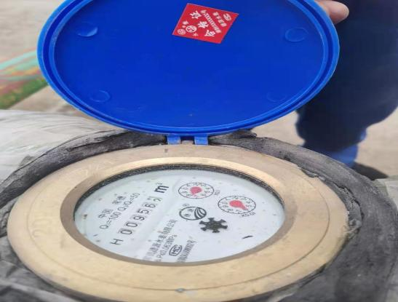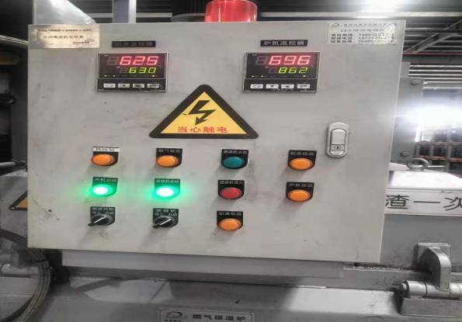  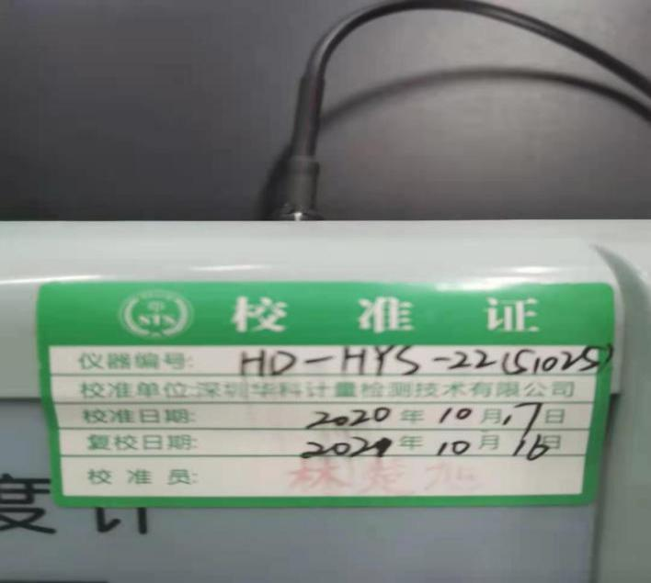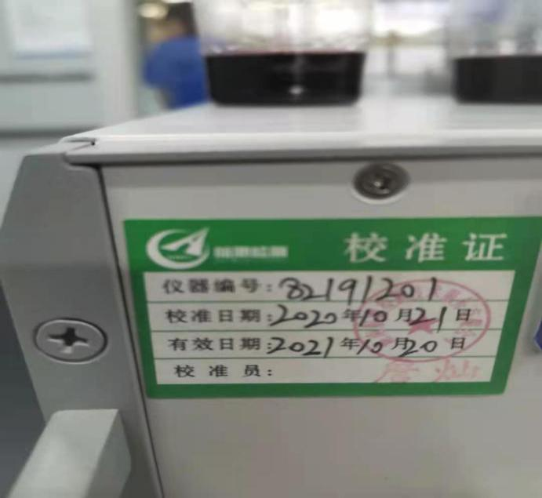  生产控制及设备运行情况：  抽查《注塑车间-中央供料系统操作规程》、《行车安全操作规程》、《空压机操作规程》、《冲压车间-高速冲设备操作规程》、《压铸车间-抛丸机操作规程》、《电泳操作规程》、《悬挂链式喷涂操作规程》规定了操作标准，  现场查看操作规程情况：  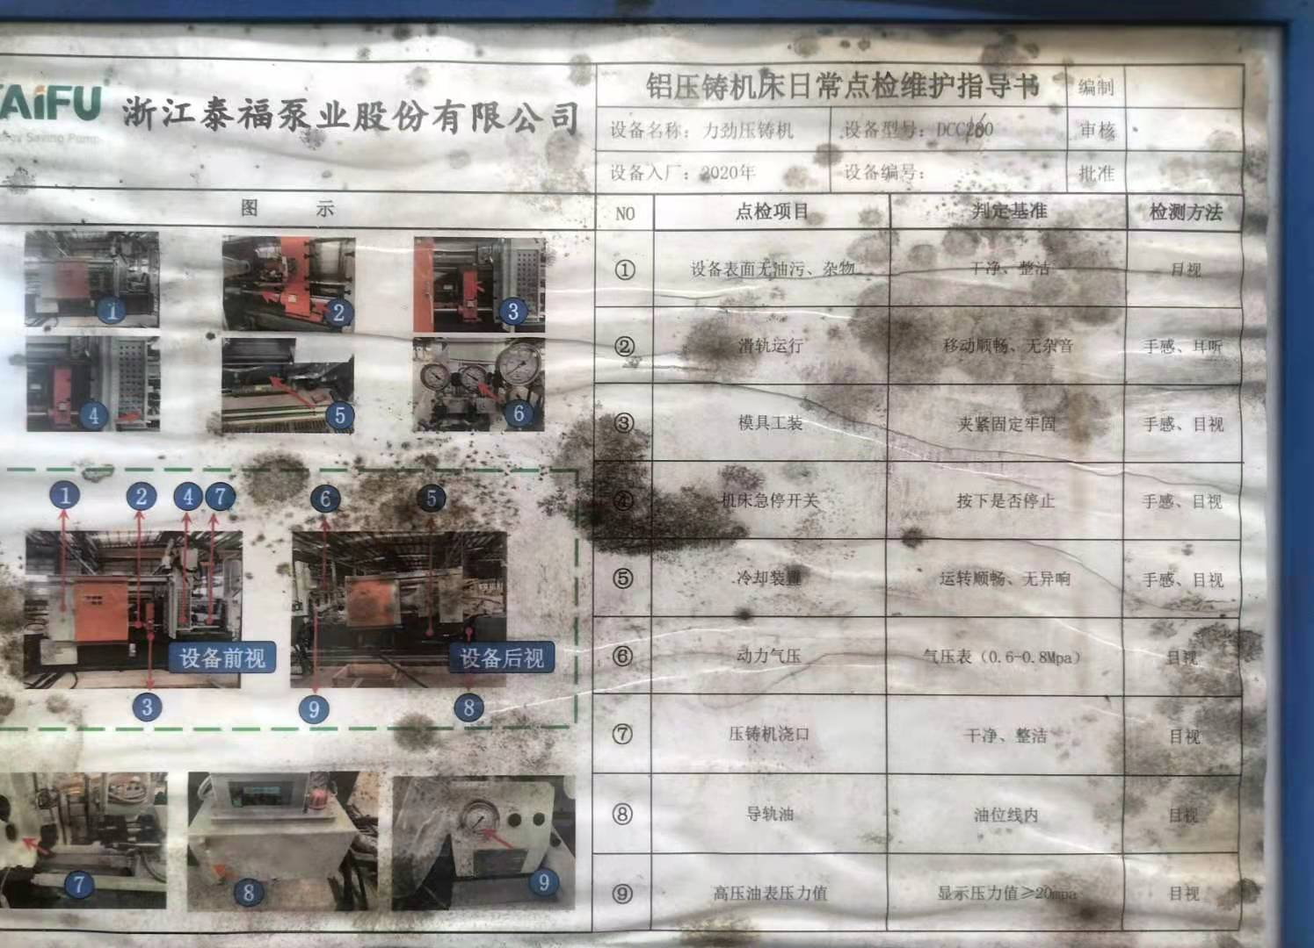  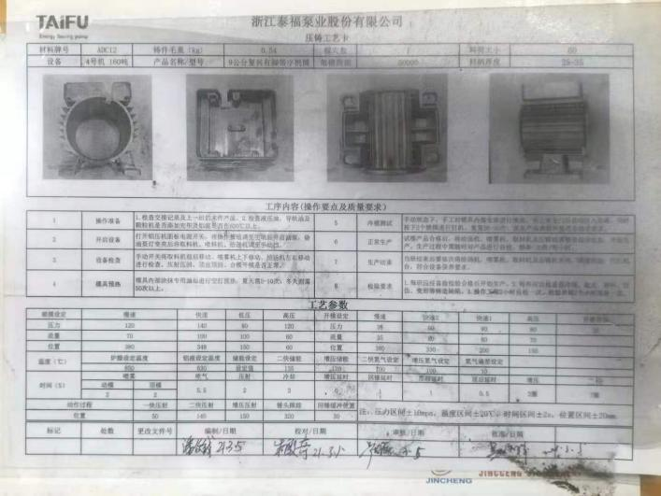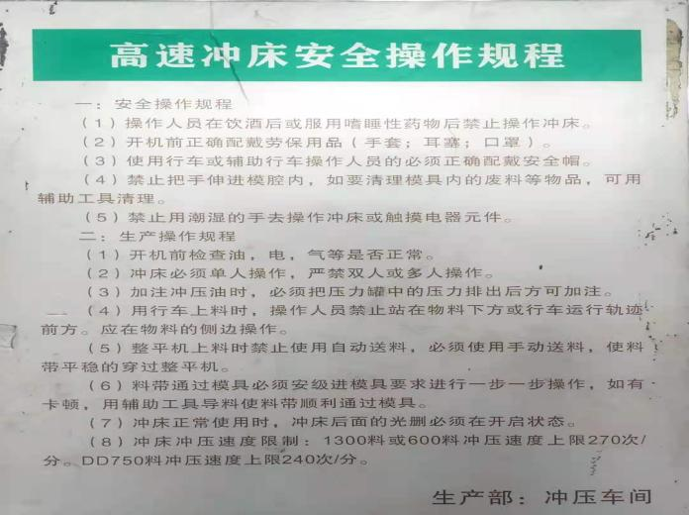  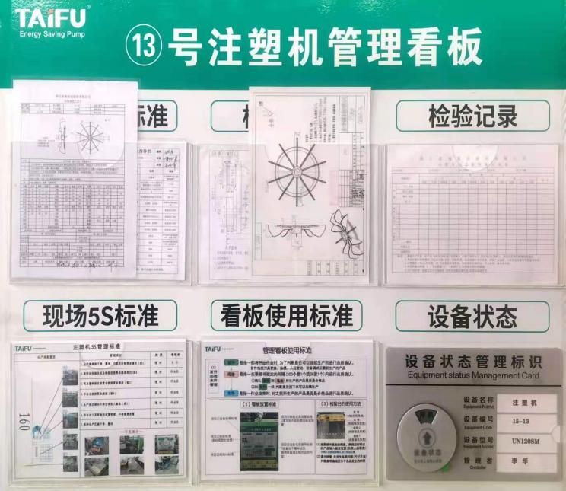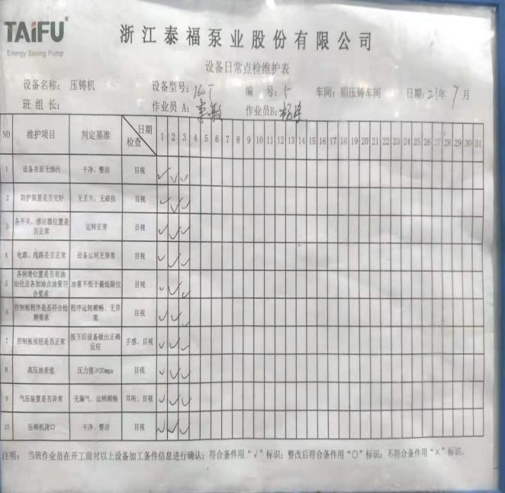  提供《作业记录》，平时的操作能够按照标准进行操作。  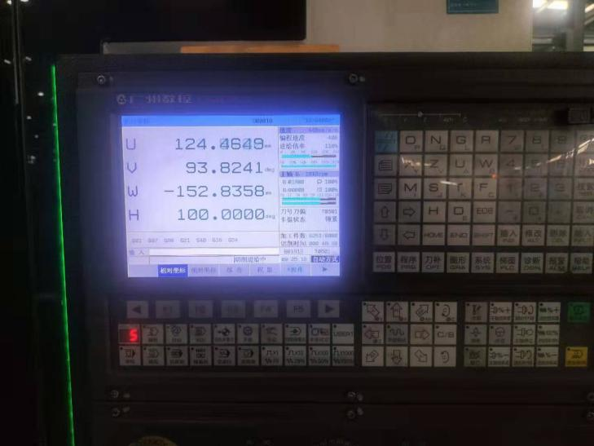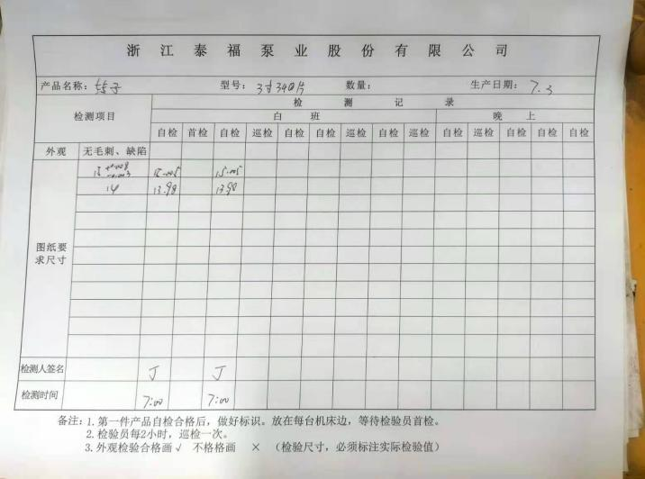  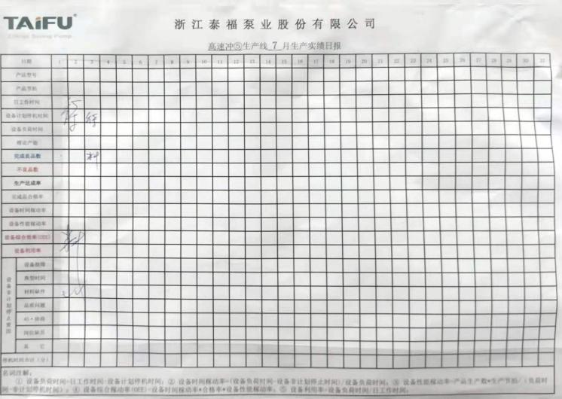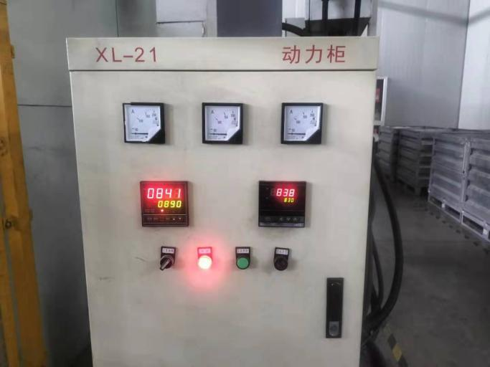  设备维护保养的情况：  提供《设备维护保养规程》和《设备保养计划》并提供《设备维护保养检查表》、《设备检查表》如下图：  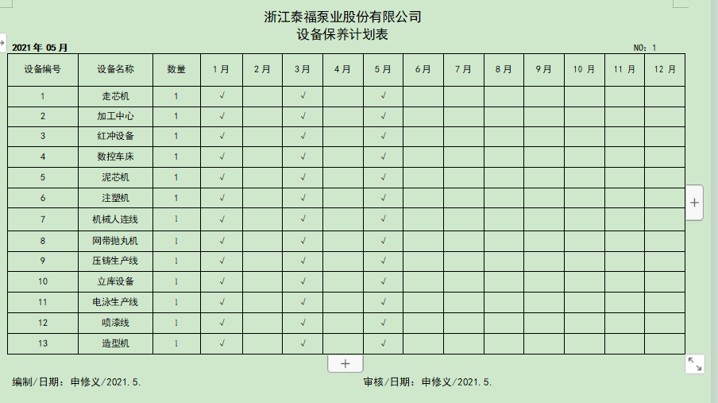  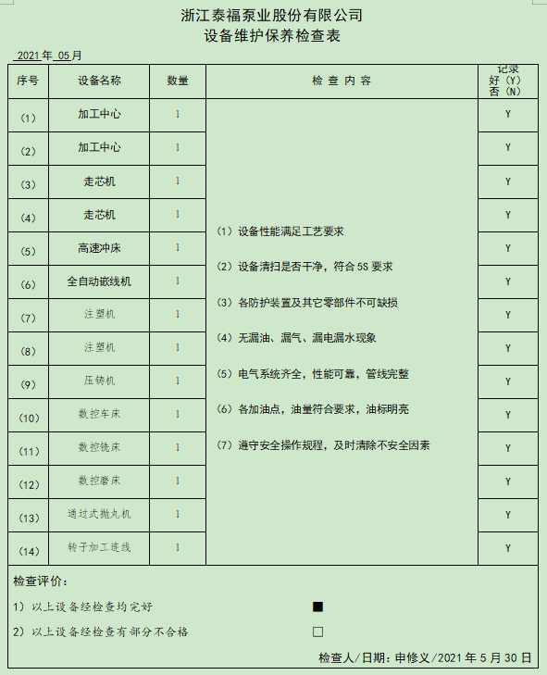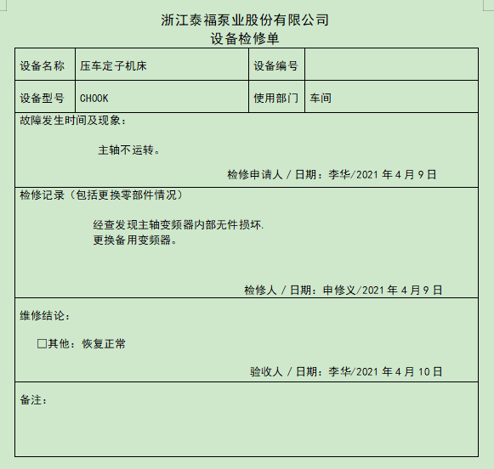  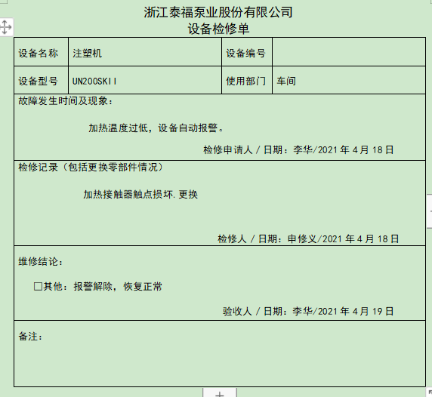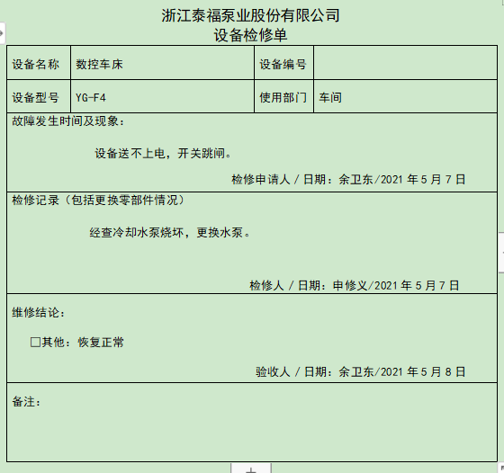 | n
不符合纠正/持续改进 | En10.1/  10.2 | 内审不符合项：内部审核发现1个不符合项，已经整改完毕，并制定了纠正措施。  现场验证：纠正措施有效。

过程与活动、  抽样计划 | 涉及  条款 | 受审核部门：技术部 主管领导：郝技宇 陪同人员：张行蓉 | 判定
 |  | 审核员：周涛、林宏伟 审核时间：2021.7.4
 |  | 审核条款：5.3 /6.2 /7.4/8.1/8.2/10.1
组织的岗位、职责权限 | En5.3 | 杨洪启介绍：人员：6人  主要是根据客户需求定制化设计产品制造方案。  设计研发后打样、验证、完善工艺资料交生产部门批量制作。 | y
能源目标\能源指及其实现的策划 | En6.2 | 公司将“追求卓越、技术创新、提高质量、提升服务”作为企业理念，将“创新是一个企业进步的灵魂”作为企业文化，努力降低企业能耗，从设计环节考虑节能工作。  企业统计了年、月、日的用电量，技术研发部按照公司的目标执行。 | y
与客户的沟通，纠正及整改、运行控制和设计 | En7.4/  8.1/  8.2/  10.1 | 设计研发过程：获取客户的需求——提供零件（3D数据或样品）等相关使用要求合计数参数；  根据客户需求设计产品方案；  与客户确认  再根据客户确认情况进行方案调整  再与客户确认（最终销售参与——商务活动）确定订单  抽查设计计划表：  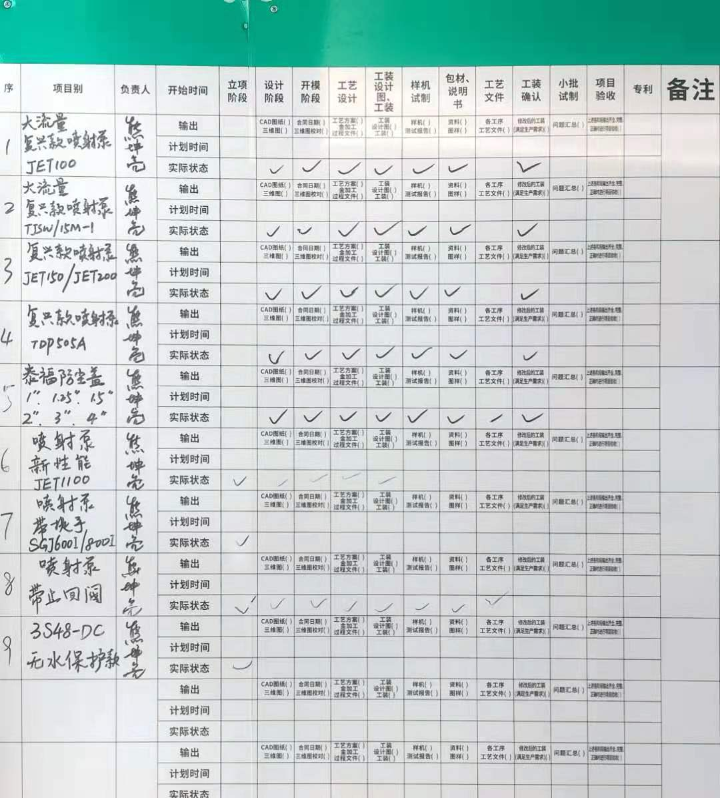  再抽设计资料（工业节能装备申报表），如下图：  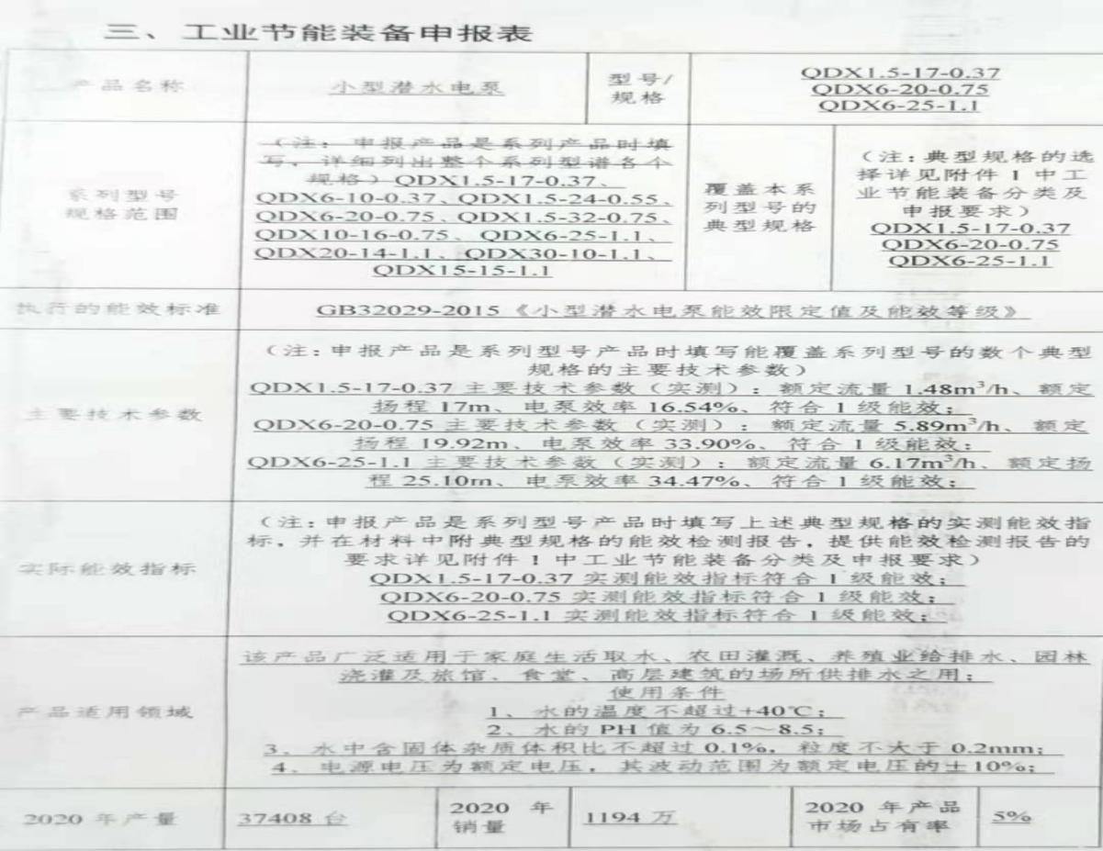  目前项目已经实验完毕，正在正常生产。

